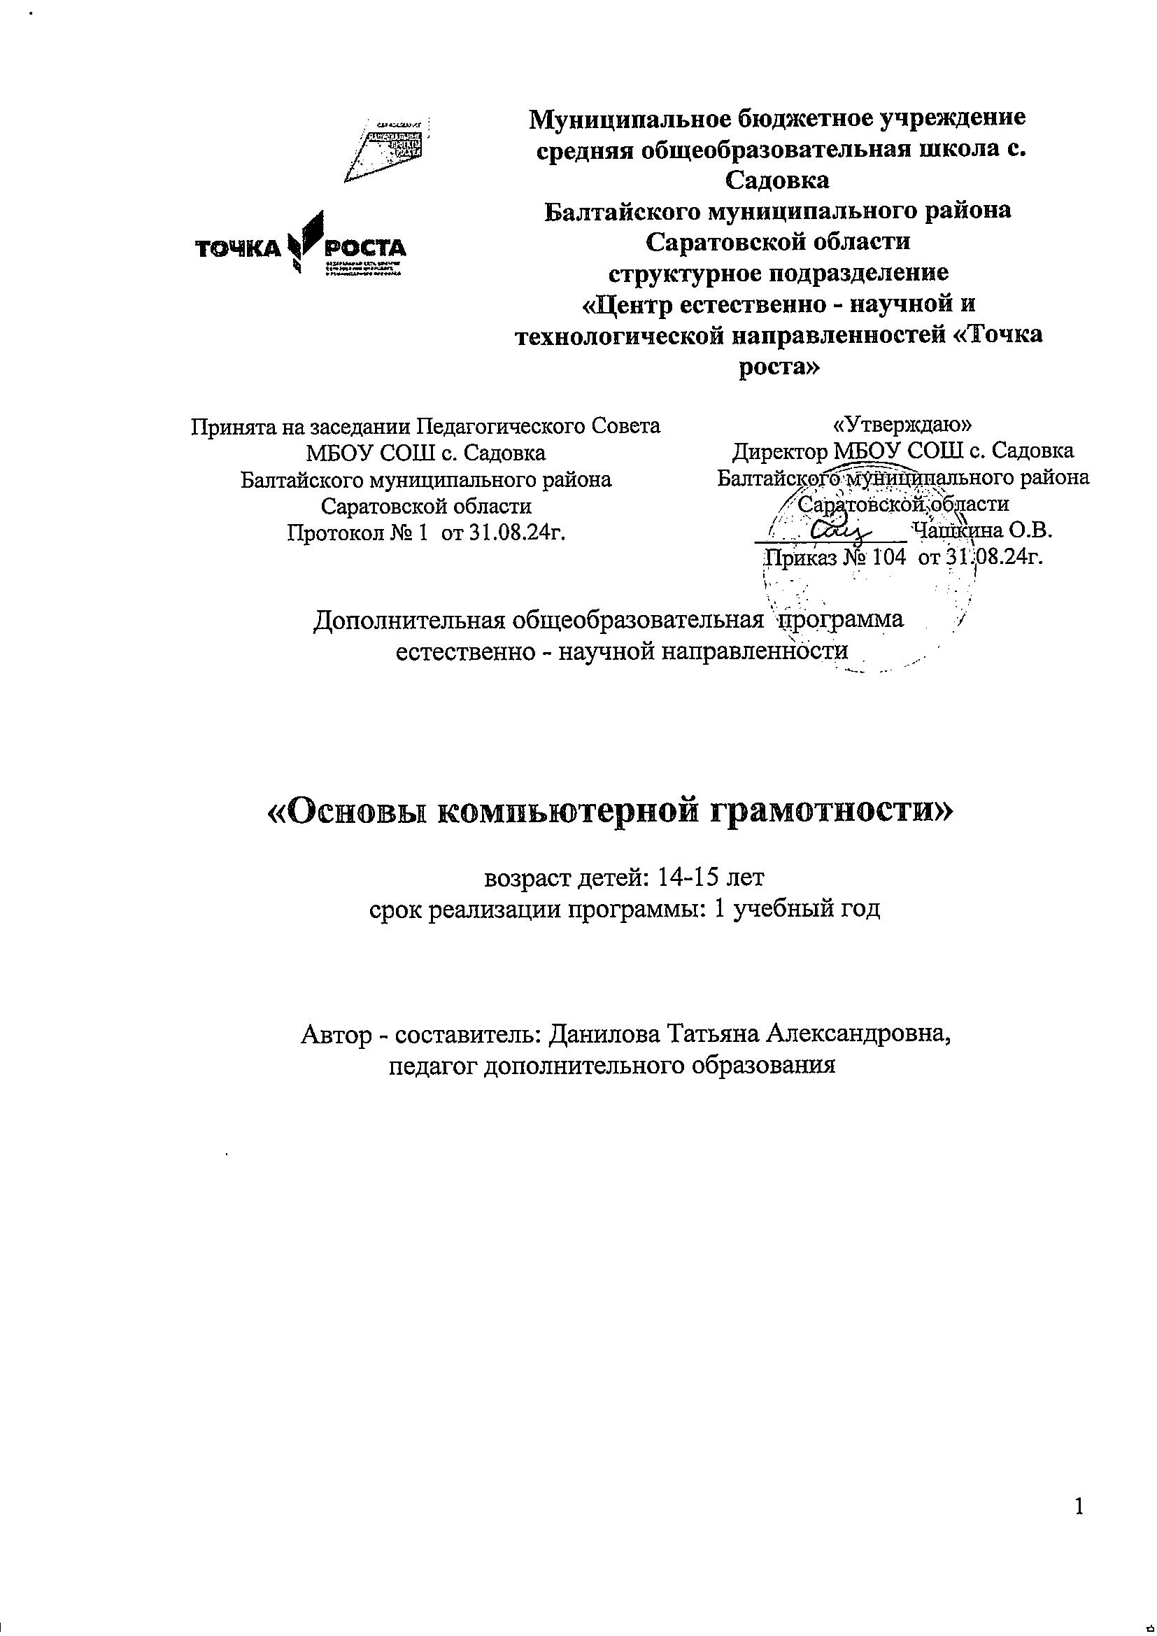

1.1 Пояснительная записка

Дополнительная образовательная программа разработана с учетом:

- Закона РФ «Об образовании» от 29.12.2012 № 273-ФЗ

- Федеральныйгосударственныйобразовательныйстандарт

начального общего образования (приказ Министерства образования

и науки РФ от 29.12. 2012 г);

  - Концепция духовно-нравственного воспитания российских школьников;

- Положения о дополнительном образовании МБОУ СОШ с. Садовка

Программа «Основы компьютерной грамотности» имеет естественнонаучную направленность. Программа рассчитана на 1 год обучения и дает объем технологических и информационно-научных компетенций, которыми вполне

может овладеть современный школьник, ориентированный на

технологическое или информационное направление дальнейшего образования и сферу компьютерной грамотности. Программа ориентирована,
- первую очередь на школьников, желающих основательно изучить сферу применения информационных технологий и получить практические навыки владения компьютером и Интернет.
Дополнительная общеобразовательная общеразвивающая программа «Основы прикладной информатики» имеет естественнонаучную направленность.

Актуальность

Современный этап развития России, определяемый масштабными

социально-экономическими преобразованиями внутри страны и общемировыми тенденциями перехода к информационному обществу, предполагает высокий уровень адаптации выпускника школы к жизни и работе в высокотехнологичной наукоёмкой среде. Соответствующий социальный заказ отражен в Указах Президента РФ, решениях Правительства РФ и международных документах (Приоритетные направления науки, технологий и техники и перечень критических технологий РФ, Федеральные целевые программы «Цифровая образовательная среда» и «Электронная Россия», государственная инициатива «Наша новая школа» и др.).

Изучение программы обеспечит подросткам более широкие возможности

реализации индивидуальных образовательных запросов; будет способствовать повышению уровня адаптации к жизни и работе в

2

современном информационном обществе; даст дополнительные гарантии получения качественного бесплатного конкурентоспособного образования, которое невозможно без знания информационных и коммуникационных технологий.
Новизна заключается в продуктивном внедрении в образовательный процесс технологий:

- по развитию у обучающихся логического мышления, компетенций: конструирования, моделирования, умения защитить и воплощать собственные идеи в реальные модели;

- по формированию у подростков навыков к совместному творчеству и к применению в работе с персональным компьютером;
- по приобретению подростками специальных навыков информационных

технологий.

Интерес подрастающего поколения к информационным технологиям и желание освоить компьютер делают педагогически целесообразным ознакомление учащихся с основами в этих областях, используя технологии современного мирового уровня. Изучение основ информационных технологии и предоставления нового поля для творческой деятельности учащихся.

Отличительные особенности программы

Также отличительной особенностью данной образовательной программы является направленность на формирование учебно-исследовательских навыков. Занятия кружкового объединения способствуют развитию и поддержке интереса учащихся к деятельности определенного направления, дают возможность расширить и углубить знания и умения, полученные в процессе обучения, создают условия для всестороннего развития 5 личности. Занятия кружка являются источником мотивации учебной деятельности учащихся, дают им глубокий эмоциональный заряд.

Адресат программы

Программа предназначена для детей школьного возраста 14–17 лет. Количество детей от 10 до 15 человек. У обучающихся кружка должен быть интерес к информатике, проявляться способности по математике. Педагогическая целесообразность обусловлена тем, что в настоящий момент в России развиваются нано-технологии, электроника, механика и программирование, т.е. созревает благодатная почва для развития компьютерных технологий и робототехники. Робототехнические устройства интенсивно проникают практически во все сферы деятельности человека.

3

Это новый этап в развитии общества. Очевидно, что он требует своевременного образования, обеспечивающего базу для естественного и осмысленного использования соответствующих устройств и технологий,

профессиональной ориентации и обеспечения непрерывного образовательного процесса. Фактически программа призвана решить две взаимосвязанные задачи: профессиональная ориентация ребят в технически сложной сфере робототехники и формирование адекватного способа мышления.

Объем программы составляет 72 часа.

Срок реализации программы – 9 месяцев.

Основная форма занятий – групповая.

Формы обучения: для достижения положительного результата обучения используется очная форма обучения, возможно применение элементов электронной и дистанционной форм обучения при низких температурных режимах и карантине. В мессенджерах с начала обучения создается группа, через которую ежедневно происходит обмен информацией, в ходе которой обучающиеся получают теоретическую информацию.

Режим занятий

Объем часов составляет: 72 часа

1.2 Цель Программы:

формирование творческих и научно-технических компетенций обучающихся

- неразрывном единстве с воспитанием коммуникативных качеств и целенаправленности личности через систему практико-ориентированных групповых занятий и самостоятельной деятельности обучающихся.

Задачи программы:

Обучающие:

- сформировать основные понятия об инструментах работы на компьютере и овладеть средствами графического экранного интерфейса;

- сформировать представление о глобальной сети Интернет;

- овладеть основными средствами создания и редактирования в среде текстового редактора, в том числе через облачные технологии;
- овладеть средствами сетевых коммуникаций для социального взаимодействия в сети Интернет.

Развивающие:

4

▪ развить навыки пользования персональным компьютером в современной среде, углубить знания, повысить мотивацию к обучению путем практического интегрированного применения знаний, полученных в различных образовательных областях (математика, физика, информатика);

- развить интерес к научно-техническому творчеству, сформировать общенаучные и технологические навыки конструирования и проектирования, развить творческие способности учащихся;
- развить креативность, гибкость и самостоятельность мышления на основе игровых образовательных и воспитательных технологий;

Воспитательные:

- воспитать коммуникативные навыки;

- воспитать навыки коллективной работы;

- воспитать толерантное мышление;

- развитие ценностного отношения к труду как основному способу достижения жизненного благополучия человека, залогу его успешного профессионального самоопределения и ощущения уверенности в завтрашнем дне;
- развитие ценностного отношения к природе как источнику жизни на Земле, основе самого ее существования, нуждающейся в защите и постоянном внимании со стороны человека;
- развитие ценностного отношения к миру как главному принципу человеческого общежития, условию крепкой дружбы, налаживания отношений с коллегами по работе в будущем и создания благоприятного микроклимата в своей собственной семье;
- развитие ценностного отношения к знаниям как интеллектуальному ресурсу, обеспечивающему будущее человека, как результату кропотливого, но увлекательного учебного труда;
- развитие ценностного отношения к культуре как духовному богатству общества и важному условию ощущения человеком полноты проживаемой жизни, которое дают ему чтение, музыка, искусство, театр, творческое самовыражение;
- развитие ценностного отношения к здоровью как залогу долгой и активной жизни человека, его хорошего настроения и оптимистичного взгляда на мир; - развитие ценностного отношения к окружающим людям как безусловной и абсолютной ценности, как равноправным социальным партнерам, с которыми необходимо выстраивать доброжелательные и взаимоподдерживающие отношения, дающие

5

человеку радость общения и позволяющие избегать чувства одиночества;
- развитие ценностного отношения к самим себе как хозяевам своей судьбы, самоопределяющимся и самореализующимся личностям, отвечающим за свое собственное будущее.

1.3 Планируемые результаты

Личностные результаты:

▪ наличие представлений об информации как важнейшем стратегическом ресурсе развития личности, государства, общества;
- понимание роли информационных процессов в современном мире;

- владение первичными навыками анализа и критичной оценки получаемой информации;
- ответственное отношение к информации с учетом правовых и этических аспектов ее распространения;
- развитие чувства личной ответственности за качество окружающей информационной среды;
- способность увязать учебное содержание с собственным жизненным опытом, понять значимость подготовки в области информатики и ИКТ в условиях развития информационного общества;
- готовность к повышению своего образовательного уровня и продолжению обучения с использованием средств и методов информатики и ИКТ;
- способность и готовность к общению и сотрудничеству со сверстниками и взрослыми в процессе образовательной, общественно-полезной, учебно-исследовательской, творческой деятельности;
- способность и готовность к принятию ценностей здорового образа жизни за счет знания основных гигиенических, эргономических и технических условий безопасной эксплуатации средств ИКТ.

Метапредметные результаты:

- владение общепредметными понятиями «объект», «система», «модель», «алгоритм», «исполнитель» и др.;
- владение информационно-логическими умениями: определять понятия, создавать обобщения, устанавливать аналогии, классифицировать, самостоятельно выбирать основания и критерии для классификации, устанавливать причинно-следственные связи, строить логическое рассуждение, умозаключение (индуктивное, дедуктивное и по аналогии) и делать выводы;

6

- владение умениями самостоятельно планировать пути достижения целей; соотносить свои действия с планируемыми результатами, осуществлять контроль своей деятельности, определять способы действий в рамках предложенных условий, корректировать свои действия в соответствии с изменяющейся ситуацией; оценивать правильность выполнения учебной задачи;

- владение основами самоконтроля, самооценки, принятия решений и осуществления осознанного выбора в учебной и познавательной деятельности;

- владение основными универсальными умениями информационного характера: постановка и формулирование проблемы; поиск и
выделение необходимой информации, применение методов информационного поиска; структурирование и визуализация информации; выбор наиболее эффективных способов решения задач в зависимости от конкретных условий;

- самостоятельное создание алгоритмов деятельности при решении проблем творческого и поискового характера;
- владение информационным моделированием как основным методом приобретения знаний: умение преобразовывать объект из чувственной формы в пространственно-графическую или знаково-символическую модель; умение строить разнообразные информационные структуры для описания объектов; умение «читать» таблицы, графики, диаграммы, схемы и т.д., самостоятельно перекодировать информацию из одной знаковой системы в другую; умение выбирать форму представления информации в зависимости от стоящей задачи, проверять адекватность модели объекту и цели моделирования;

- ИКТ-компетентность – широкий спектр умений и навыков использования средств информационных и коммуникационных технологий для сбора, хранения, преобразования и передачи различных видов информации, навыки создания личного информационного пространства (обращение с устройствами ИКТ; фиксация изображений и звуков; создание письменных сообщений; создание графических объектов; создание музыкальных и звуковых сообщений; создание, восприятие и использование гипермедиа сообщений; коммуникация и социальное взаимодействие; поиск и организация хранения

информации; анализ информации).

Предметные результаты освоения программы:

7

- различать содержание основных понятий курса: информатика, информация, информационный процесс, информационная система, информационная модель и др.;

- различать виды информации по способам ее восприятия человеком и по способам ее представления на материальных носителях;
- раскрывать общие закономерности протекания информационных процессов в системах различной природы;
- приводить примеры информационных процессов – процессов, связанные с хранением, преобразованием и передачей данных – в живой природе и технике;

- классифицировать средства ИКТ в соответствии с кругом выполняемых задач;
- узнавать о назначении основных компонентов компьютера (процессора, оперативной памяти, внешней энергонезависимой памяти, устройств ввода-вывода), характеристиках этих устройств;
- определять качественные и количественные характеристики компонентов компьютера;
- узнает об истории и тенденциях развития компьютеров; о том как можно улучшить характеристики компьютеров;
- узнает о том, какие задачи решаются с помощью суперкомпьютеров Ученик получит возможность:
- осознано подходить к выбору ИКТ-средств для своих учебных и иных целей;
- узнать о физических ограничениях на значения характеристик компьютера.

1.4 Тематическое планирование

№ п/п | Наименование раздела, темы | Количе | Количество
 |  | ство | практических
 |  | часов | работ
1 | Введение | 1 | 0
2 | Устройство компьютера | 3 | 1
3 | Хранение информации | 2 | 2
4 | Цифровые сервисы | 3 | 2
5 | Интернет, поисковые запросы и | 4 | 3
 | кибербезопасность
6 | Текстовые редакторы | 7 | 4
7 | Графические редакторы | 18 | 15
8 | Презентации | 8 | 6
9 | Решение задач в электронныех | 14 | 10

8

 | таблицах
10 | Видео- и аудиоредакторы | 12 | 8
 |  | 72 | 51

1.5 Содержание курса

Тема 1. Введение – 1 ч

Техника безопасности. Анонс курса.

Тема 2. Устройство компьютера – 3 ч

Общее описание компьютера. Программный принцип работы компьютера. Основные компоненты персонального компьютера (процессор, оперативная

- долговременная память, устройства ввода и вывода информации), их функции и основные характеристики (по состоянию на текущий период времени).
Состав и функции программного обеспечения: системное программное

обеспечение, прикладное программное обеспечение, системы программирования. Компьютерные вирусы. Антивирусная профилактика. Правовые нормы использования программного обеспечения.

Форма контроля: Практическая работа.

Тема 3. Хранение информации – 2 ч

Файл. Форматы файлов. Файловая структура. Маски поиска. Хранение в облаке. Совместный доступ.
Форма контроля: Практическая работа.

Тема 4. Цифровые сервисы – 3 ч

Почта vs. Мессенджеры. Облачное хранилище. "Яндекс. Документы". Траблшутинг и багрепортинг.
Форма контроля: Практическая работа.

Тема 5. Интернет, поисковые запросы и кибербезопасность – 4 ч

Организация интернета. Как отличить мошенника. Правила безопасности в сети. Фишинг. Безопасность в сети. Фейки и реальные пользователи. Кибербуллинг. Как реагировать на конкретные сообщения. Надежный пароль. Безопасное общение в интернете. Безопасность данных. Поисковые запросы. Поиск информации в Интернете: методика поиска информации, создание запросов.

Форма контроля: Практическая работа.

Тема 6. Текстовые редакторы -7 ч

Функции текстового редактора, создание и редактирование одностраничных документов. Структурирование текстов разных типов, создание списков и таблиц. Визуализация текста, добавление изображений, графиков, диаграмм. Работа с многостраничными документами, оформление титульного листа,

9

оглавления. Добавление специальных символов и формул, автоматическая проверка правописания. Добавление специальных символов и формул, автоматическая проверка правописания.

Форма контроля: Практическая работа. Тема 7. Графические редакторы – 18 ч

Методы представления графических изображений. Цвет в компьютерной графике. Мудборд, логотип, пиксель, растровая графика, кодирование цвета. Работа с растровыми изображениями. Маски и каналы Коллаж. Основы работы со слоями Тоновая коррекция Цветовая коррекция Работа с контурами. Обработка растровых изображений. Работа с векторными изображениями. Основы работы с объектами. Создание рисунков из кривых. Эффект объема. Перетекание. Работа с текстом. Работа с несколькими графическими элементами. Экспорт изображений. Форматы графических файлов.

Форма контроля: Практическая работа.

Тема 8. Презентации – 8 ч

Сценарий презентации. Работа с текстовой информацией, составление плана презентации. Распределение текста по слайдам. Дизайн презентации. Создание общего шаблона презентации. Дизайн слайдов. Разработка дизайна слайдов, добавление изображений, таблиц, графиков.

Форма контроля: Практическая работа. Защита презентации. Выступление перед одноклассниками со своим проектом. Оценивание выступления по критериям.

Тема 9. Решение задач в электронных таблицах – 14 ч

Основы работы в среде Excel. Категории функций: математические, статистические, логические, функции выбора и поиска. Комбинирование функций. Разветвляющиеся алгоритмы в электронных таблицах. Встроенная функция ЕСЛИ. Запись условий. Метод табулирования функций. Построение графиков, отображающих данные из таблицы. Создание массива в электронной таблице. Функция случайных чисел. Использование функций в финансово-экономических расчетах. Основные приемы работы со списками, фильтрами, сортировка

Тема 10. Видео- и аудиоредакторы – 12 ч

Как снимать фильм (основные приемы). Нарезка и склейка видео.

Применение эффектов в видео. Процесс создания видео. Основы видеосъемки. Запись в фильм комментариев с микрофона Добавление в фильм музыки Подготовка проектов. Презентация проектов. Форма контроля: Практическая работа. Защита проектной работы.

10

1.6 Методическое обеспечение

Для изучения теоретического и практического материала данная программа предусматривает использование следующих форм занятий:

▪лекции;

▪практические занятия;

▪практикумы;

▪работа с различными источниками информации; Приемы и методы, используемые при реализации Программы:

▪словесные, наглядные, практические, проблемные; ▪анализ, обобщение, систематизация;

▪подготовка к защите проектной работы, изучение литературных источников;

▪самостоятельная работа (при усвоении новых теоретических знаний,

закрепления имеющихся знаний, практических умений и навыков, при

выполнении проектных работ).

Оценочные материалы

Формы отслеживания и фиксации образовательных ресурсов: в ходе работы будут проводиться наблюдения, беседы, после прохождения темы опросы на знания теоретического материала и практические работы на применение теоретического материала на практике.

1.7 Список литературы для педагога:

- Дьячков В.П. Компьютер в быту. – Смоленск: Русич, 2007

  - Залогова Л.А. Практикум по компьютерной графике. – М.: Лаборатория Базовых Знаний, 2004.
- Информатика. Практикум по информационным технологиям. /Под ред. Н.В. Макаровой. – СПб.: Питер, 2012.

- Макарова Н.В. Информатика. Начальный курс. – СПб: издательство «Питер», Санкт-Петербург, 2006.
- Березин С. Райков С. Internet у вас дома. СПб.: Питер, 2006

Список Литературы для обучающихся:

- Домина Л.И., Вдовин В.В. Подготовка пользователей персональных компьютеров. (Пособие для педагогов дополнительного образования и преподавателей информатики). Под редакцией М.Ю. Монахова. - «Владимирская школа», Владимир, 2006.

- Как сделать цифровой видеофильм… на компьютере. Электронный учебник: - ООО «Медиахаус», издание, 2004г.

11

- Фотографии, рисунки и видеофрагменты, необходимые для выполнения практических работ.

Интернет ресурсы:

- www.fcior.edu.ru (Федеральный центр информационно-образовательных ресурсов).
- www.school-collection. edu. ru (Единая коллекция цифровых образовательных ресурсов).
- www.lms.iite.unesco.org (Открытые электронные курсы «ИИТО ЮНЕСКО» по ИКТ).
- www.digital-edu.ru (Справочник образовательных ресурсов «Портал цифрового образования»).
- www.window.edu.ru (Единое окно доступа к образовательным ресурсам РФ).
- www.freeschool.altlinux.ru (портал Свободного программного обеспечения).

- www.heap.altlinux.org/issues/textbooks (учебники и пособия по Linux)

12

